附件2
中国新闻奖新闻摄影参评作品推荐表
标题 |  |  |  | “海归”大熊猫的美好生活 |  |  |  |  |  |  |  |  |  | 作品类别 |  |  | 新闻摄影 组照 类  （单幅/组照/国际传播）
作者 |  |  |  | 安源 |  |  |  |  |  |  |  |  |  | 编辑 |  |  | 张炜、满会乔、杨杰
原创单位 |  |  |  | 中国新闻社 |  |  |  |  |  |  |  |  |  | 发布端/账号/媒体名称 |  |  | 中国新闻社通稿系统
刊播版面  (名称及版次) |  |  |  |  |  |  |  |  |  |  |  |  |  | 刊播日期 |  |  | 2024年 12 月 31 日
新媒体  作品网址 |  |  |  |  |  |  |  |  |  |  |  |  |  |  |  |  | 是否为  “三好作品” |  |  |  |  |  | 否
所配合的文字报道标题 |  |  |  |  |  |  |  |  | 注：仅供配合文字报道的作品填报
︵  采作  编品  过简  程介  ︶ |  | 大熊猫是备受国际社会喜爱的珍稀易危野生动物，也是传递中国人民友好的使者。20世纪90年代以来，中国先后与20个国家的26个机构开展了大熊猫国际保护合作研究，对国外公众进一步了解中国大熊猫等野生动植物保护成效、生态文明建设成就及增进中外民间友好发挥了重要作用。中新社记者长期关注到期到龄的旅外大熊猫返回中国后的生存状态，用镜头记录了“海归”大熊猫回国后的生活。
社  会  效  果 |  | 该组图片播发后，获环球时报等主流媒体采用，在中新网APP端浏览量超41万次；被美国《世界日报》、澳门《华侨报》等海外华媒采用。
传  播  数  据 |  | 新媒体传播  平台网址 |  |  |  | 1 |  | http://www.chinanews.com.cn/tp/hd2011/2025/01-01/1136010.shtml2024-12-31
 |  |  |  |  |  | 2 |  | hqtime.huanqiu.com/photo/4KtFfppM2Ba
 |  |  |  |  |  | 3
 |  | 阅读量（浏览量、点击量） |  |  |  | 41.1万次 |  |  |  |  |  |  | 转载量 |  |  |  |  |  | 互动量
︵  初推  评荐  评理  语由  ︶ |  | 这组作品以治愈力满格的视觉叙事，串联起海归大熊猫的种种萌态，每簇黑白绒毛都浸润着故土的滋养。该组作品不仅是易危物种的归乡“日记”，更是人类命运共同体在竹影摇曳间写就的绿色诗篇。作品细节丰富，感染力强，同意推荐。  签名：  （盖单位公章）  2025年 月 日
联系人（作者） |  |  |  |  | 安源 |  |  |  |  |  | 手机 | 13808009566 |  |  |  | 电话 |  |  |  | 028-62938790
电子邮箱 |  |  |  | 107599940@qq.com |  |  |  |  |  |  |  |  |  |  |  | 邮编 |  |  |  | 610094
地址 |  |  |  | 成都市高新区天府二街绿地之窗二号楼
以下仅供自荐作品填写
推荐人 | 姓名 |  |  |  |  |  | 单位及职称 |  |  |  |  |  |  |  |  |  |  | 电话
推荐人 | 姓名 |  |  |  |  |  | 单位及职称 |  |  |  |  |  |  |  |  |  |  | 电话
推荐人 | 姓名 |  |  |  |  |  | 单位及职称 |  |  |  |  |  |  |  |  |  |  | 电话
审核  单位  意见 |  |  | 自荐、他荐人所在的省级记协、中央新闻单位、中国行业报协会等负责对作品政治方向、舆论导向、业务水平及报送材料审核把关并盖章确认。  （加盖单位公章）  2025年 月 日
此表可从中国记协网www.zgjx.cn下载。

“海归”大熊猫的美好生活
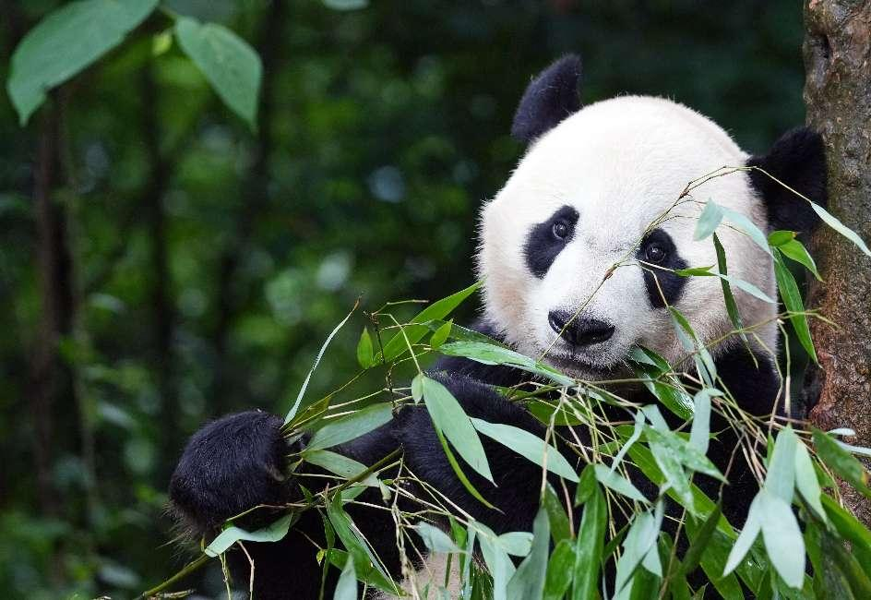
大熊猫是备受世界人民喜爱的珍稀濒危野生动物，也是传递中国人民友谊的友好使者。20世纪90年代以来，中国先后与20个国家的26个机构开展了大熊猫国际保护合作研究。开展大熊猫保护国际合作对国外公众进一步了解中国大熊猫等野生动植物保护成效、生态文明建设成就及增进中外民间友好发挥了重要作用。到期到龄的旅外大熊猫陆续返回中国后，多数生活在中国大熊猫保护研究中心等机构。每只“海归”大熊猫都会有一份根据其性格特点制定的管理方案，在饲养员的精心照顾下，它们已适应回家后的生活。图为7月3日，中国大熊猫保护研究中心雅安碧峰峡基地，大熊猫“贝贝”在外场休息。大熊猫“贝贝”，雄性，2015年8月22日出生在美国国家动物园。
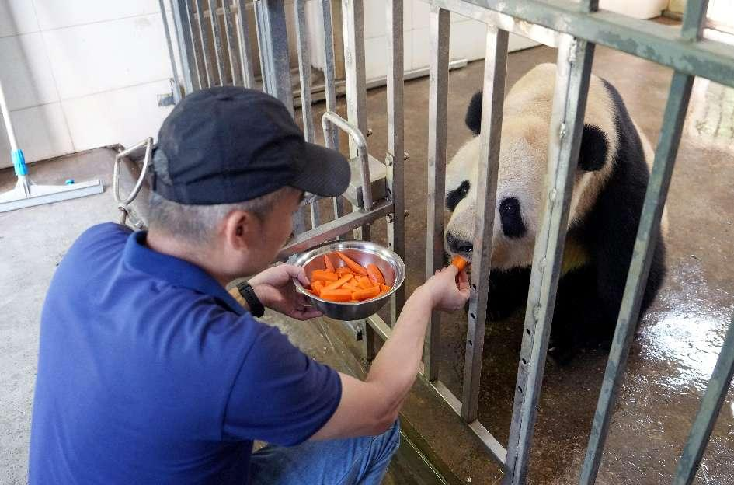
大熊猫作为“球宠”，是备受世界人民喜爱的珍稀濒危野生动物，也是传递中国人民友谊的友好使者。20世纪90年代以来，中国先后与20个国家的26个机构开展了大熊猫国际保护合作研究，对国外公众进一步了解中国大熊猫等野生动植物保护成效、生态文明建设成就及增进中外民间友好发挥了重要作用。到期到龄的旅外大熊猫陆续返回中国后，多数生活在中国大熊猫保护研究中心等机构。每只“海归”大熊猫都会有一份根据其性格特点制定的管理方案，在饲养员的精心照顾下，它们回家后过上了更美好的生活。图为7月5日，中国大熊猫保护研究中心都江堰基地饲养师唐勇在给大熊猫“添添”喂胡萝卜。大熊猫“添添”，雄性，1997年8月27日出生于中国大熊猫保护研究中心卧龙核桃坪基地，2000年12月6日旅居美国华盛顿国家动物园，并于2023年11月9日返回中国。
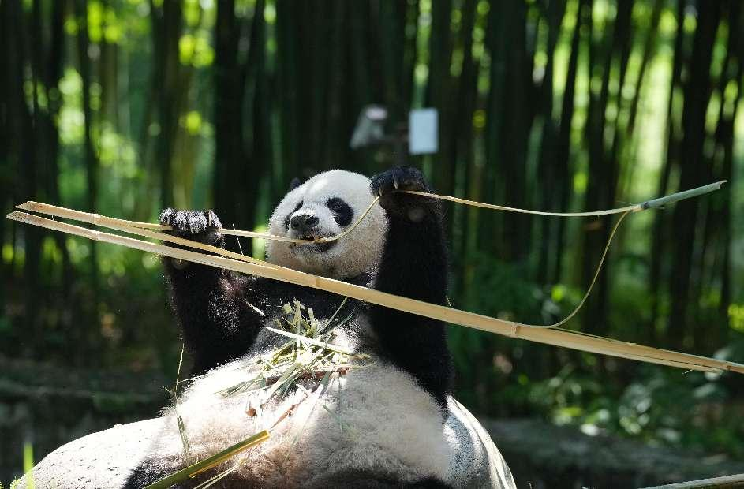
大熊猫作为“球宠”，是备受世界人民喜爱的珍稀濒危野生动物，也是传递中国人民友谊的友好使者。20世纪90年代以来，中国先后与20个国家的26个机构开展了大熊猫国际保护合作研究，对国外公众进一步了解中国大熊猫等野生动植物保护成效、生态文明建设成就及增进中外民间友好发挥了重要作用。到期到龄的旅外大熊猫陆续返回中国后，多数生活在中国大熊猫保护研究中心等机构。每只“海归”大熊猫都会有一份根据其性格特点制定的管理方案，在饲养员的精心照顾下，它们已适应回家后的生活。图为7月5日，中国大熊猫保护研究中心都江堰基地，大熊猫“美香”在享用美食。大熊猫“美香”，雌性，1998年7月22日出生于中国大熊猫保护研究中心卧龙核桃坪基地，2000年12月6日旅居美国华盛顿国家动物园，并于2023年11月9日返回中国。
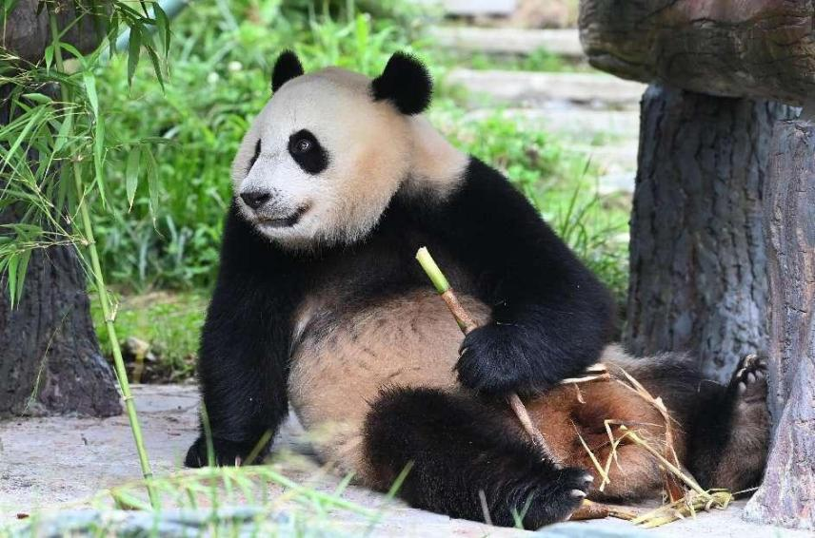
大熊猫作为“球宠”，是备受世界人民喜爱的珍稀濒危野生动物，也是传递中国人民友谊的友好使者。20世纪90年代以来，中国先后与20个国家的26个机构开展了大熊猫国际保护合作研究，对国外公众进一步了解中国大熊猫等野生动植物保护成效、生态文明建设成就及增进中外民间友好发挥了重要作用。到期到龄的旅外大熊猫陆续返回中国后，多数生活在中国大熊猫保护研究中心等机构。每只“海归”大熊猫都会有一份根据其性格特点制定的管理方案，在饲养员的精心照顾下，它们已适应回家后的生活。图为7月19日，中国大熊猫保护研究中心卧龙神树坪基地，大熊猫“升谊”在卖萌。大熊猫“升谊”，雌性，2021年5月31日出生于马来西亚国家动物园。
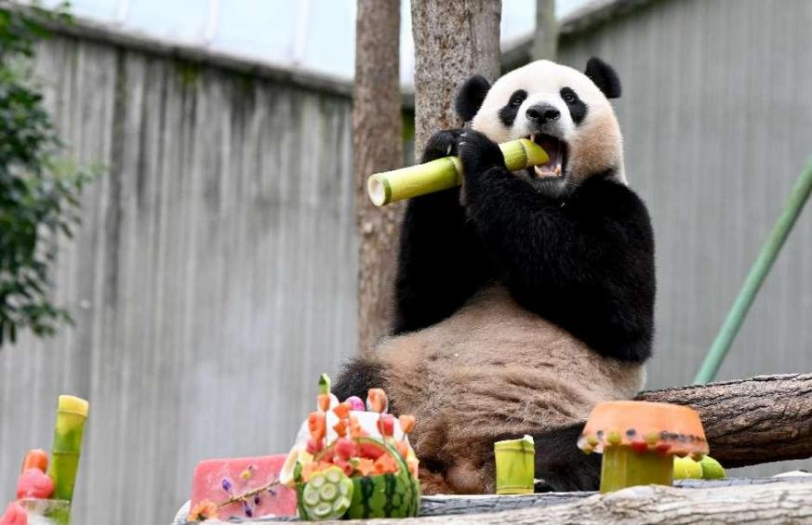
大熊猫作为“球宠”，是备受世界人民喜爱的珍稀濒危野生动物，也是传递中国人民友谊的友好使者。20世纪90年代以来，中国先后与20个国家的26个机构开展了大熊猫国际保护合作研究，对国外公众进一步了解中国大熊猫等野生动植物保护成效、生态文明建设成就及增进中外民间友好发挥了重要作用。到期到龄的旅外大熊猫陆续返回中国后，多数生活在中国大熊猫保护研究中心等机构。每只“海归”大熊猫都会有一份根据其性格特点制定的管理方案，在饲养员的精心照顾下，它们已适应回家后的生活。图为7月19日，中国大熊猫保护研究中心卧龙神树坪基地，大熊猫“小奇迹”在吃竹笋。大熊猫“小奇迹”，雄性，2020年8月21日出生于美国华盛顿国家动物园。
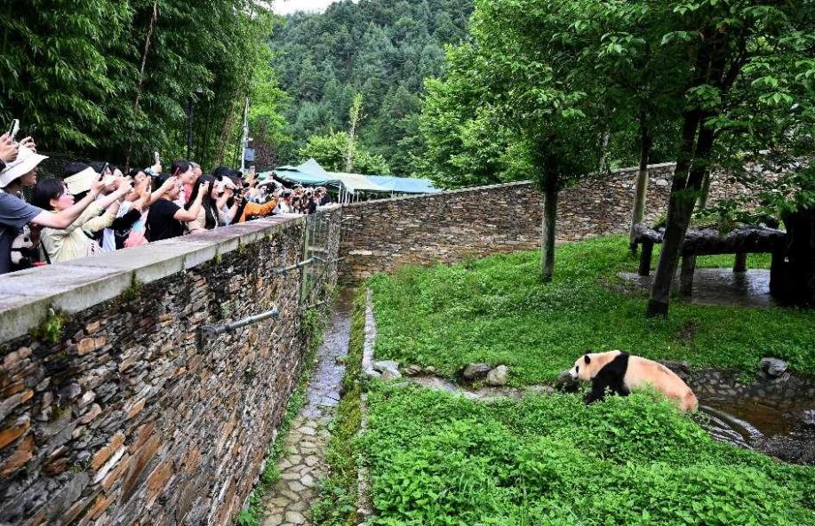
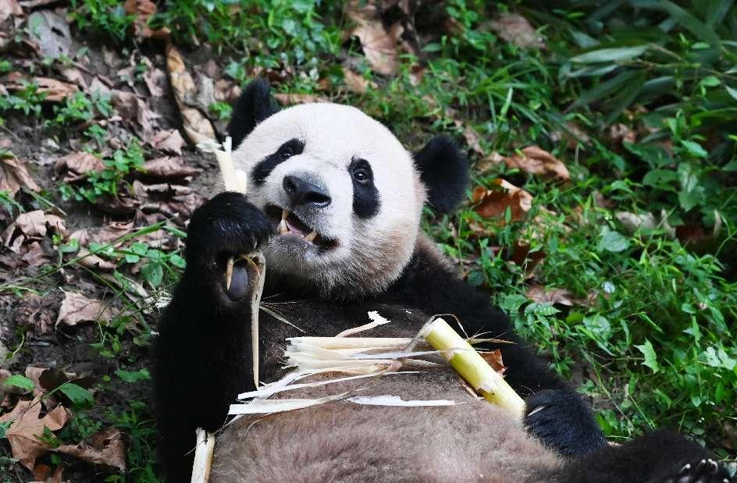
大熊猫作为“球宠”，是备受世界人民喜爱的珍稀濒危野生动物，也是传递中国人民友谊的友好使者。20世纪90年代以来，中国先后与20个国家的26个机构开展了大熊猫国际保护合作研究，对国外公众进一步了解中国大熊猫等野生动植物保护成效、生态文明建设成就及增进中外民间友好发挥了重要作用。到期到龄的旅外大熊猫陆续返回中国后，多数生活在中国大熊猫保护研究中心等机构。每只“海归”大熊猫都会有一份根据其性格特点制定的管理方案，在饲养员的精心照顾下，它们回家后过上了更美好的生活。图为7月20日，中国大熊猫保护研究中心卧龙神树坪基地，大熊猫“福宝”和前来为它庆生的粉丝见面。大熊猫“福宝”，雌性，2020年7月20日出生于韩国爱宝乐园。

大熊猫作为“球宠”，是备受世界人民喜爱的珍稀濒危野生动物，也是传递中国人民友谊的友好使者。20世纪90年代以来，中国先后与20个国家的26个机构开展了大熊猫国际保护合作研究，对国外公众进一步了解中国大熊猫等野生动植物保护成效、生态文明建设成就及增进中外民间友好发挥了重要作用。到期到龄的旅外大熊猫陆续返回中国后，多数生活在中国大熊猫保护研究中心等机构。每只“海归”大熊猫都会有一份根据其性格特点制定的管理方案，在饲养员的精心照顾下，它们已适应回家后的生活。图为8月9日，中国大熊猫保护研究中心都江堰基地，大熊猫“叻叻”在吃竹笋。大熊猫“叻叻”，雄性，2021年8月14日出生于新加坡河川生态园。
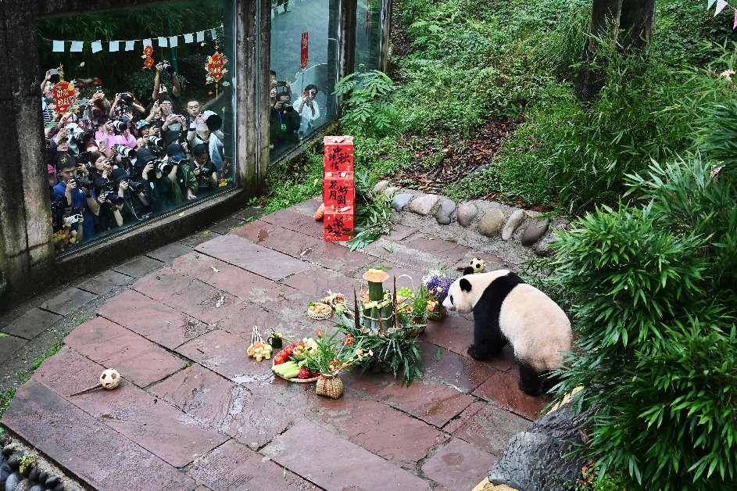

大熊猫作为“球宠”，是备受世界人民喜爱的珍稀濒危野生动物，也是传递中国人民友谊的友好使者。20世纪90年代以来，中国先后与20个国家的26个机构开展了大熊猫国际保护合作研究，对国外公众进一步了解中国大熊猫等野生动植物保护成效、生态文明建设成就及增进中外民间友好发挥了重要作用。到期到龄的旅外大熊猫陆续返回中国后，多数生活在中国大熊猫保护研究中心等机构。每只“海归”大熊猫都会有一份根据其性格特点制定的管理方案，在饲养员的精心照顾下，它们回家后过上了更美好的生活。图为9月13日，游客在中国大熊猫保护研究中心雅安碧峰峡基地为大熊猫“香香”庆祝生日。大熊猫“香香”，雌性，2017年6月12日出生于日本上野动物园。

